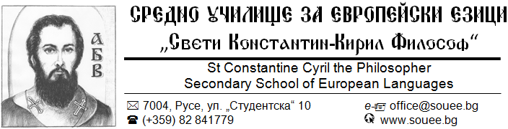

КОНКУРС

„Спасяването на българските евреи – пример за достойнството на един народ“

Примерни подтеми:

Реакция на българската общественост

Трудови лагери

Разказ на очевидец

Регламент на конкурса
Участници:
Три възрастови групи
- Първа възрастова група – III и IV клас
- Втора възрастова група – V - VII клас
- Трета възрастова група – VIII – XII клас

Категории
- Есе/доклад/разказ;
- Презентация/Електронна книжка;
- Рисунка

Изисквания за оформяне на проектите
- Заглавие, автор, клас;
- Есета, доклади, разкази – до 2 стандартни страници (Times New Roman - 12)
- Компютърна презентация – до 10 слайда;
- Електронна книжка – до 10 страници;
- Рисунки - няма ограничения относно техниката и жанра на творбите; да бъдат изпращани сканирани на електронната поща;
- Материали, които не отговарят на тематиката и изискванията, не се допускат до участие.

Материалите да бъдат изпращани на електронна поща b.ilieva@souee.bg

За контакт при възникнали въпроси:
Георги Симеонов – старши учител по История и цивилизации, g.simeonov@souee.bg
Радостина Цонева – старши учител по Информатика и информационни технологии
r.tsoneva@souee.bg

Срок за изпращане на материалите: 10.02.2023 г.
Обявяване на резултатите: 06.03.2023 г.
Награждаване: 10.03.2023 г.

УСПЕХ НА УЧАСТНИЦИТЕ!

